Judul artikel harus menjadi kata-kata sesedikit mungkin yang secara akurat menggambarkan isi makalah (Tebal, 14pt)

Penulis1¹, Penulis2², Penulis3³∗, Penulis4⁴ (Tebal, 9pt)
^{1,2}Program Studi Matematika, Departemen Matematika, IPB University, Bogor, Indonesia (Italic, 8pt)
³ Departemen Matematika, Fakultas Matematika dan Ilmu Pengetahuan Alam, Universitas Negeri Makassar, Makassar, Indonesia
⁴ Fakultas Ilmu Sosial dan Humaniora, Sekolah Pendidikan, Universiti Teknologi Malaysia, Skudai, Malaysia

Article Info |  | ABSTRAK (10 PT)
Article history:  Received mm dd, yyyy  Revised mm dd, yyyy  Accepted mm dd, yyyy |  | Abstrak sering disajikan terpisah dari artikel, sehingga harus bisa berdiri sendiri. Abstrak yang disiapkan dengan baik memungkinkan pembaca untuk mengidentifikasi konten dasar dokumen dengan cepat dan akurat, untuk menentukan relevansinya dengan minat mereka, dan dengan demikian memutuskan apakah akan membaca dokumen secara keseluruhan. Abstrak harus informatif dan benar-benar cukup jelas, memberikan pernyataan yang jelas tentang masalah, pendekatan atau solusi yang diusulkan, dan menunjukkan temuan dan kesimpulan utama. Abstrak harus terdiri dari 100 hingga 200 kata. Referensi harus dihindari, tetapi jika perlu, maka kutip penulis dan tahun. Nomenklatur standar harus digunakan, dan singkatan non-standar atau tidak umum harus dihindari, tetapi jika penting mereka harus didefinisikan pada penyebutan pertama kali dalam abstrak itu sendiri. Tidak ada literatur yang harus dikutip. Daftar kata kunci memberikan kesempatan untuk menambahkan 5 hingga 7 kata kunci, yang digunakan oleh layanan pengindeksan dan abstraksi, selain yang sudah ada di judul (9 pt).
Keywords:
First keyword
Second keyword
Third keyword
Fourth keyword
Fifth keyword

- PENDAHULUAN (10 PT)
Format teks utama terdiri dari kolom kiri-kanan datar pada kertas A4 (kuarto). Teks margin dari kiri dan atas adalah 2,5 cm, kanan dan bawah adalah 2 cm. Naskah ditulis dalam Microsoft Word, Multiple 0,75 spasi pada baris paragraf, LM Roman 10 (download), dan maksimal 12 halaman untuk artikel penelitian asli, atau maksimal 16 halaman untuk review/survei, yang dapat diunduh di website: https://journal.lpp-chani.org/index.php/jesli/index.
Judul artikel harus menjadi kata-kata sesedikit mungkin yang secara akurat menggambarkan isi artikel. Judulnya harus ringkas dan informatif dan panjangnya tidak lebih dari sekitar 12 kata. Jangan gunakan akronim atau singkatan dalam judul Anda dan jangan menyebutkan metode yang Anda gunakan, kecuali makalah Anda melaporkan pengembangan metode baru. Judul sering digunakan dalam sistem pengambilan informasi. Hindari menulis rumus panjang dengan subskrip di judul. Hilangkan semua kata-kata yang-seperti "Sebuah studi tentang ...", "Investigasi ...", "Implementasi ...", "Pengamatan pada ...", "Efek dari.....", "Analisis ...", "Desain dari...", dll.
Abstrak yang ringkas dan faktual diperlukan. Abstrak harus menyatakan secara singkat tujuan penelitian, hasil utama dan kesimpulan utama. Abstrak sering disajikan secara terpisah dari artikel, sehingga harus bisa berdiri sendiri. Untuk alasan ini, Referensi harus dihindari, tetapi jika perlu, maka kutip penulis dan tahun. Juga, singkatan yang tidak standar atau tidak umum harus dihindari, tetapi jika penting mereka harus didefinisikan pada penyebutan pertama kali dalam abstrak itu sendiri. Segera setelah abstrak, berikan maksimal 7 kata kunci, menggunakan ejaan Amerika dan hindari istilah umum dan jamak serta beberapa konsep (hindari, misalnya, 'dan', 'dari'). Berhematlah dengan singkatan: hanya singkatan yang mapan di bidang tersebut yang memenuhi syarat. Kata kunci ini akan digunakan untuk tujuan pengindeksan.
Layanan pengindeksan dan abstraksi tergantung pada keakuratan judul, mengekstraksi dari itu kata kunci yang berguna dalam referensi silang dan pencarian komputer. Makalah dengan judul yang tidak benar mungkin tidak akan pernah menjangkau audiens yang dimaksudkan, jadi buat spesifik.
Bagian Pendahuluan harus menyediakan: i) latar belakang yang jelas, ii) pernyataan yang jelas tentang masalah, iii) literatur yang relevan tentang subjek tersebut, iv) pendekatan atau solusi yang diusulkan, dan v) nilai baru penelitian yang merupakan inovasi (dalam 3-6 paragraf). Ini harus dapat dimengerti oleh rekan-rekan dari berbagai disiplin ilmu. Organisasi dan kutipan bibliografi dibuat dengan gaya Institute of Electrical and Electronics Engineers (IEEE) dengan tanda [1], [2] dan seterusnya. Istilah-istilah dalam bahasa asing ditulis miring (miring). Teks harus dibagi menjadi beberapa bagian, masing-masing dengan judul terpisah dan diberi nomor berturut-turut [3]. Judul bagian atau subbagian harus diketik pada baris terpisah, misalnya, 1. PERKENALAN. Artikel lengkap biasanya mengikuti struktur standar: 1. Pendahuluan, 2. Metode, 3. Hasil dan Pembahasan, dan 4. Kesimpulan. Strukturnya terkenal sebagai gaya IMRaD.
Tinjauan pustaka yang telah dilakukan penulis digunakan pada bagian "PENDAHULUAN" untuk menjelaskan perbedaan naskah dengan makalah lain, bahwa itu inovatif, digunakan di bagian "METODE" untuk menggambarkan langkah penelitian dan digunakan di bagian "HASIL DAN DISKUSI" untuk mendukung analisis hasil [2]. Jika naskah yang ditulis benar-benar memiliki orisinalitas tinggi, yang mengusulkan metode atau algoritma baru, bagian tambahan setelah bagian "PENDAHULUAN" dan sebelum bagian "METODE" dapat ditambahkan untuk menjelaskan secara singkat teori dan/atau metode/algoritma yang diusulkan [4].

- METODE (10 PT)
Menjelaskan kronologis penelitian, termasuk desain penelitian, prosedur penelitian (dalam bentuk algoritma, Pseudocode atau lainnya), cara pengujian dan akuisisi data [5]–[7]. Deskripsi jalannya penelitian harus didukung referensi, sehingga penjelasannya dapat diterima secara ilmiah [3], [4] Gambar 1-2 dan Tabel 1 disajikan di tengah, seperti yang ditunjukkan di bawah ini dan dikutip dalam naskah [5], [8]–[13]. Gambar 2 (a) menunjukkan siswa kemampuan representasi matematika dan Gambar 2 (b) siswa kemampuan penalaran.

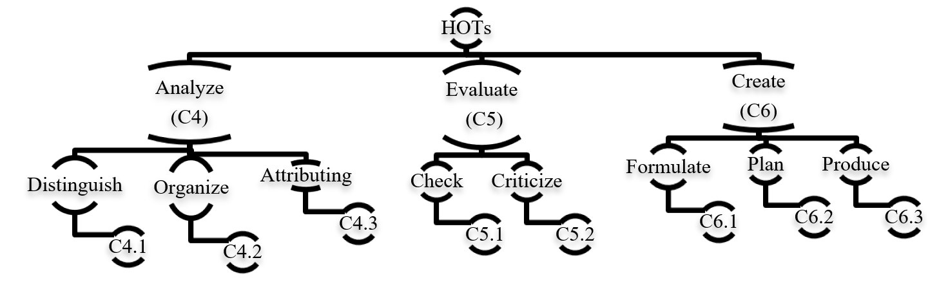

Gambar 1. Dimensi proses kognitif

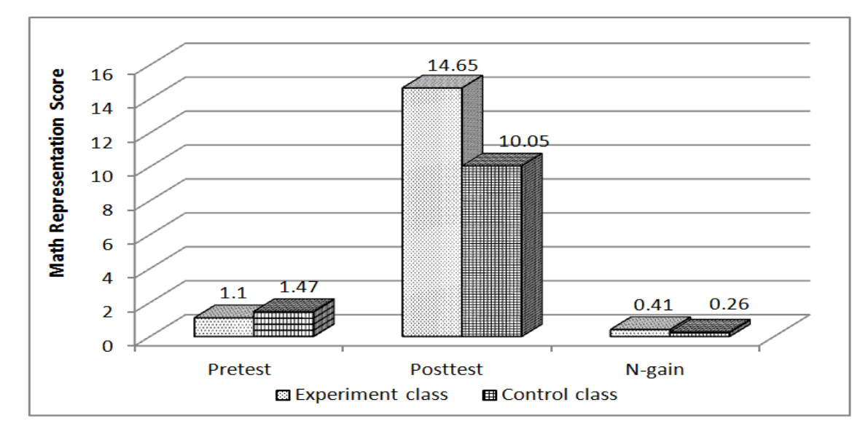 | 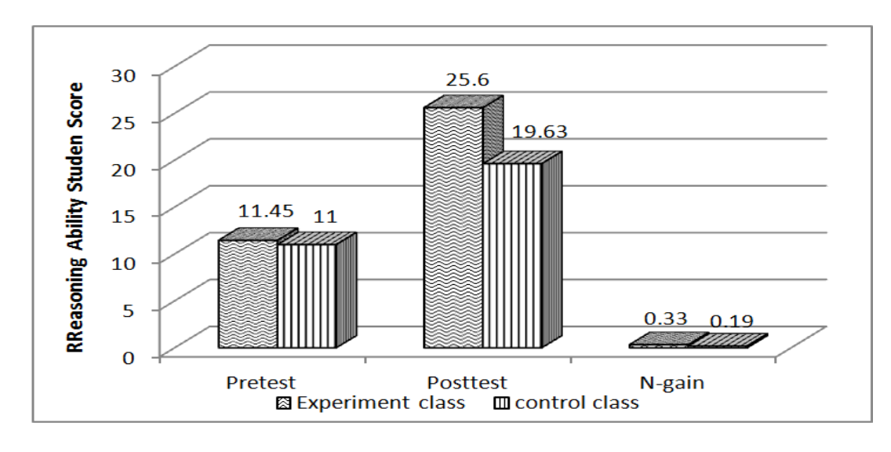
(a) | (b)
Gambar 2. Pretest, posttest, dan N-gain untuk (a) siswa kemampuan representasi matematika dan (b) siswa kemampuan penalaran

Tabel 1. Konsistensi internal keandalan tes biologi
SN | Indikator | Nilai
1 | Jumlah Barang | 60
2 | Kuder Richardson (KR-20) | 0.620
3 | Alpha Cronbach Berdasarkan Item Standar | 0.617
4 | Kesulitan Item Rata-rata | 0.56
5 | Kesulitan Item Rata-rata | 0.4

- HASIL DAN PEMBAHASAN (10 PT)
Pada bagian ini dijelaskan hasil penelitian dan sekaligus diberikan pembahasan yang komprehensif. Hasil dapat disajikan dalam gambar, grafik, tabel dan lain-lain yang membuat pembaca mudah memahami [14], [15]. Pembahasan dapat dilakukan dalam beberapa sub-bagian.

3.1. Sub bagian 1
Persamaan harus ditempatkan di tengah garis dan diberikan secara berurutan dengan nomor persamaan dalam tanda kurung yang diratakan ke margin kanan, seperti pada (1). Penggunaan Microsoft Equation Editor atau Math Type lebih disukai.

$E_{v}-E=\frac{h}{2.m} (k_{x}^{2}+k_{y}^{2}$) (1)

Semua simbol yang telah digunakan dalam persamaan harus didefinisikan dalam teks berikut. Font rumus adalah Matematika Modern Latin yang tersedia di Persamaan Word.

3.2. Sub bagian 2
Kutipan yang tepat dari karya lain harus dibuat untuk menghindari plagiarisme. Saat mengacu pada item referensi, silakan gunakan nomor referensi seperti pada [16] atau [17] untuk beberapa referensi. Penggunaan "Ref [18]..." harus digunakan untuk kutipan referensi apa pun di awal kalimat. Untuk referensi apa pun dengan lebih dari 3 penulis atau lebih, hanya penulis pertama yang harus ditulis diikuti oleh et al. (misalnya di [19]). Contoh item referensi dari kategori berbeda yang ditampilkan di bagian Referensi. Setiap item di bagian referensi harus diketik menggunakan ukuran font 9 pt [20]–[25].

3.2.1. Sub sub bagian 1
yy
3.2.2. Sub sub bagian 2
zz

- KESIMPULAN (10 PT)
Berikan pernyataan bahwa apa yang diharapkan, seperti yang tercantum di bagian "PENDAHULUAN" pada akhirnya dapat menghasilkan bagian "HASIL DAN PEMBAHASAN", sehingga ada kompatibilitas. Selain itu, juga dapat ditambahkan prospek pengembangan hasil penelitian dan prospek penerapan studi lebih lanjut ke selanjutnya (berdasarkan hasil dan pembahasan).

PENGAKUAN (10 PT)
Penulis terima kasih ... . Dalam kebanyakan kasus, pengakuan sponsor dan dukungan keuangan.

REFERENSI (10 PT)
Referensi utamanya adalah jurnal dan prosiding internasional. Semua referensi harus ke sumber yang paling relevan dan terkini dan referensi minimum adalah 25 entri. Referensi ditulis dengan gaya IEEE. Untuk panduan lebih lengkap dapat diakses di (http://ipmuonline.com/guide/refstyle.pdf). Penggunaan alat seperti EndNote, Mendeley, atau Zotero untuk manajemen dan pemformatan referensi, dan pilih gaya IEEE. Harap gunakan format yang konsisten untuk referensi-lihat contoh (9 pt):

- Journal/Periodicals
Basic Format:
J. K. Author, “Title of paper,” Abbrev. Title of Journal/Periodical, vol. x, no. x, pp. xxx-xxx, Abbrev. Month, year, doi: xxx.
Examples:
- M. M. Chiampi and L. L. Zilberti, “Induction of electric field in human bodies moving near MRI: An efficient BEM computational procedure,” IEEE Trans. Biomed. Eng., vol. 58, pp. 2787–2793, Oct. 2011, doi: 10.1109/TBME.2011.2158315.
- R. Fardel, M. Nagel, F. Nuesch, T. Lippert, and A. Wokaun, “Fabrication of organic light emitting diode pixels by laser-assisted forward transfer,” Appl. Phys. Lett., vol. 91, no. 6, Aug. 2007, Art. no. 061103, doi: 10.1063/1.2759475.

- Prosiding Konferensi
Basic Format:
J. K. Author, “Title of paper,” in Abbreviated Name of Conf., (location of conference is optional), year, pp. xxx–xxx, doi: xxx.
Examples:
- G. Veruggio, “The EURON robotics roadmap,” in Proc. Humanoids ’06: 6th IEEE-RAS Int. Conf. Humanoid Robots, 2006, pp. 612–617, doi: 10.1109/ICHR.2006.321337.
- J. Zhao, G. Sun, G. H. Loh, and Y. Xie, “Energy-efficient GPU design with reconfigurable in-package graphics memory,” in Proc. ACM/IEEE Int. Symp. Low Power Electron. Design (ISLPED), Jul. 2012, pp. 403–408, doi: 10.1145/2333660.2333752.

- Buku
Basic Format:
J. K. Author, “Title of chapter in the book,” in Title of His Published Book, X. Editor, Ed., xth ed. City of Publisher, State (only U.S.), Country: Abbrev. of Publisher, year, ch. x, sec. x, pp. xxx–xxx.
Examples:
- A. Taflove, Computational Electrodynamics: The Finite-Difference Time-Domain Method in Computational Electrodynamics II, vol. 3, 2nd ed. Norwood, MA, USA: Artech House, 1996.
- R. L. Myer, “Parametric oscillators and nonlinear materials,” in Nonlinear Optics, vol. 4, P. G. Harper and B. S. Wherret, Eds., San Francisco, CA, USA: Academic, 1977, pp. 47–160.

- Skripsi, Tesis (B.S., M.S.) dan Disertasi (Ph.D.)
Basic Format:
J. K. Author, “Title of thesis,” M.S. thesis, Abbrev. Dept., Abbrev. Univ., City of Univ., Abbrev. State, year.
J. K. Author, “Title of dissertation,” Ph.D. dissertation, Abbrev. Dept., Abbrev. Univ., City of Univ., Abbrev. State, year.
Examples:
- J. O. Williams, “Narrow-band analyzer,” Ph.D. dissertation, Dept. Elect. Eng., Harvard Univ., Cambridge, MA, USA, 1993.
- N. Kawasaki, “Parametric study of thermal and chemical nonequilibrium nozzle flow,” M.S. thesis, Dept. Electron. Eng., Osaka Univ., Osaka, Japan, 1993.

*Namun, dalam daftar referensi, cantumkan semua penulis hingga enam penulis. Gunakan dkk. hanya jika: 1) Nama tidak diberikan dan 2) Daftar penulis lebih dari 6. Contoh: JD Bellamy dkk., Integrasi Telepon Komputer, New York: Wiley, 2010.

Lihat contohnya:
REFERENSI
[1] P. Delgadoa, C. Vargasb, R. Ackermanc, and L. Salmerón, “Don’t throw away your printed books: A meta-analysis on the effects of reading media on reading comprehension,” Educ. Res. Rev., vol. 25, pp. 23–38, 2018, doi: 10.1016/j.edurev.2018.09.003.
[2] F. Reichert, D. Lange, and L. Chow, “Educational beliefs matter for classroom instruction: A comparative analysis of teachers’ beliefs about the aims of civic education,” Teach. Teach. Educ., vol. 98, pp. 1–13, 2020, doi: 10.1016/j.tate.2020.103248.
[3] J. Roick and T. Ringeisen, “Students’ math performance in higher education: examining the role of self-regulated learning and self-efficacy,” Learn. Individ. Differ., vol. 65, pp. 148–158, 2018.
[4] G. Ocak and A. Yamaç, “Examination of the relationships between fifth graders’ self-regulated learning strategies, motivational beliefs, attitudes, and achievement,” Educ. Sci. Theory Pract., vol. 13, no. 1, pp. 380–387, 2013.
[5] S. Li and J. Zheng, “The relationship between self-efficacy and self-regulated learning in one-to-one computing environment: The mediated role of task values,” Asia-Pacific Educ. Res., vol. 27, no. 6, pp. 455–463, 2018, doi: 10.1007/s40299-018-0405-2.
[6] B. J. Zimmerman and A. R. Moylan, “Self-regulation: where metacognition and motivation intersect,” in D. J. Hacker, J. Dunlosky, and A. C. Graesser, Eds., Handbook of Metacognition in Education, 2009, pp. 299–315.
[7] P. R. Pintrich, D. A. F. Smith, T. Duncan, and W. Mckeachie, A manual for the use of the motivated strategies for learning questionnaire (MSLQ). Ann Arbor, Michigan, 1991.
[8] M. Pressley and C. B. McCormick, Advanced educational psychology for educators, researchers, and policymakers. New York, USA: HarperCollins College Publishers, 1995.
[9] A. Bandura, Prentice-Hall series in social learning theory. Social foundations of thought and action: A social cognitive theory. Prentice-Hall, Inc., 1985.
[10] A. L. Dent and A. C. Koenka, “The relation between self-regulated learning and academic achievement across childhood and adolescence: a meta-analysis,” Educ. Psychol. Rev., vol. 28, no. 3, pp. 425–474, 2015, doi: 10.1007/s10648-015-9320-8.
[11] T. J. Cleary and A. Kitsantas, “Motivation and self-regulated learning influences on middle school mathematics achievement,” School Psych. Rev., vol. 46, no. 1, pp. 88–107, 2017.
[12] P. R. Pintrich, “Chapter 14 - The Role of Goal Orientation in Self-Regulated Learning,” in in M. Boekaerts, P. Pintrich, M. Zeidner, Eds., Handbook of Self-Regulation, San Diego, California: Academic Press, 2000, pp. 451–502.
[13] H. Vonkova and J. Hrabak, “The (in) comparability of ICT knowledge and skill self-assessments among upper secondary school students: The use of the anchoring vignette method,” Comput. Educ., vol. 85, pp. 191–202, 2015, doi: 10.1016/j.compedu.2015.03.003.
[14] F. Baier, A.-T. Decker, T. Voss, T. Kleickmann, U. Klusmann, and M. Kunter, “What makes a good teacher? The relative importance of mathematics teachers’ cognitive ability, personality, knowledge, beliefs, and motivation for instructional quality,” Br. J. Educ. Psychol., vol. 89, no. 4, pp. 767–786, 2019, doi: 10.1111/bjep.12256.
[15] A. M. Flanagan, D. C. Cormier, and O. Bulut, “Achievement may be rooted in teacher expectations: examining the differential influences of ethnicity, years of teaching, and classroom behaviour,” Soc. Psychol. Educ., vol. 23, pp. 1429–1448, 2020, doi: 10.1007/s11218-020-09590-y.
[16] F. M. van der Kleij, “Comparison of teacher and student perceptions of formative assessment feedback practices and association with individual student characteristics,” Teach. Teach. Educ., vol. 85, no. 1, pp. 175–189, 2019.
[17] R. G. Brockett and R. Hiemstra, Self-direction in adult learning: Perspectives on theory, research, and practice. London and New York: Routledge, 2020.
[18] R. Hiemstra and R. G. Brockett, “Reframing the Meaning of Self-Directed Learning: An Updated Modeltt,” in Adult Education Research Conference Proceedings, 2012, pp. 155–161.
[19] S. Geng, K. M. Y. Law, and B. Niu, “Investigating self-directed learning and technology readiness in blending learning environment,” Int. J. Educ. Technol. High. Educ., vol. 16, no. 17, pp. 1–22, 2019, doi: 10.1186/s41239-019-0147-0.
[20] J. R. Fraenkel, N. E. Wallen, and H. H. Hyun, How to design and evaluate research in education. New York, USA: McGraw-Hill, 2012.
[21] M. Honey and D. Marshall, “The impact of on-line muti-choice questions on undergraduate student nurses’ learning,” in Proceedings of the 20th Annual Conference of the Australasian Society for Computers in Learning in Tertiary Education (ASCILITE), 2003, pp. 236–243.
[22] R. A. Krueger and M. A. Casey, Focus groups: A practical guide for applied research. London: Sage Publications, Inc., 2015.
[23] J. W. Creswell and V. L. P. Clark, “Choosing a mixed methods design,” in Designing and Conducting Mixed Methods Research, California: Sage Publications, Inc., 2011, pp. 53–106.
[24] E. H. Mahvelati, “Learners’ perceptions and performance under peer versus teacher corrective feedback conditions,” Stud. Educ. Eval., vol. 70, 2021, doi: 10.1016/j.stueduc.2021.100995.
[25] K. Ismayilova and R. M.Klassen, “Research and teaching self-efficacy of university faculty: Relations with job satisfaction,” Int. J. Educ. Res., vol. 98, pp. 55–66, 2019, doi: 10.1016/j.ijer.2019.08.012.

BIOGRAFI PENULIS (10 PT) (Wajib)
Jumlah penulis yang direkomendasikan setidaknya 2. Salah satunya sebagai penulis yang sesuai.
Harap lampirkan foto yang jelas (3x4 cm) dan vita. Contoh biografi penulis:

Color photo of Author1  3 x 4 cm | Penulis1  adalah Asisten Profesor Senior dan Pendidik Guru di Institut Pendidikan Sultan Hassanal Bolkiah (SHBIE), Universiti Brunei Darussalam (UBD). Dia diangkat sebagai dosen di universitas pada tahun 2001 dan melanjutkan studi pascasarjananya dalam pendidikan matematika di University of Melbourne, Australia. Beliau diangkat sebagai Dosen Senior pada tahun 2013 dan sebagai Senior Assistant Professor pada tahun 2017. Dia bersemangat untuk meningkatkan kualitas pengajaran dan pembelajaran siswa dan perkembangan mereka di sekolah dan di lingkungan pendidikan tinggi. Minat penelitian Dr Masitah terletak pada pendidikan guru dan guru, pendidikan matematika, pendidikan tinggi, pengajaran dan pembelajaran abad ke-21, penilaian berbasis sekolah, penelitian kelas, dan praktik pemuda dan pendidikan mereka. Dia dapat dihubungi di email: masitah.shahrill@ubd.edu.bn.
Color photo of Author2  3 x 4 cm | Penulis2 adalah seorang Ph.D. Kandidat, Departemen Penelitian dan Evaluasi Pendidikan, Sekolah Pascasarjana, Universitas Negeri Yogyakarta, Jalan Kolombo No.1 Yogyakarta, Yogyakarta 55281, Indonesia & Dosen, Departemen Pendidikan Islam, Universitas Ahmad Dahlan, Indonesia. Penelitiannya berfokus pada pendidikan fisika, Perancah dalam pendidikan, Literasi ilmiah, pembelajaran berbasis proyek, Supersimetri dalam Kuantum, pendidikan STEM dan literasi. Dia dapat dihubungi di email: hanifcahyo.2018@student.uny.ac.id; hanif.kistoro@pai.uad.ac.id.
Color photo of Author3  3 x 4 cm | Penulis3 menerima gelar Ph.D. bidang pendidikan dari University of Newcastle, Inggris. Dia memiliki lebih dari 20 tahun pengalaman sebagai Akademisi di Universiti Teknologi Malaysia (UTM), di mana dia saat ini adalah Associate Professor dan Ketua Sekolah Pendidikan, Fakultas Ilmu Sosial dan Humaniora. Minat penelitiannya saat ini meliputi pembelajaran dan perkembangan siswa di berbagai tingkat dan bidang pendidikan. Topik publikasinya meliputi ekologi, kursus pendidikan, lembaga pendidikan, pendidikan teknik, sumber daya alam, daur ulang, pembangunan berkelanjutan. Dia dapat dihubungi di email: p-azlina@utm.my.
Color photo of Author4  3 x 4 cm | Author4 ……………

∗ Penulis Koresponden Penulis3 (Email: author@unm.ac.id) Departemen Matematika, Fakultas Matematika dan Ilmu Pengetahuan Alam, Universitas Negeri Makassar, Makassar, Indonesia Menara MIPA Lantai 4, Jalan Mallengkeri, Parangtambung 90221, Makassar, Indonesia

